佛山市南海区妇幼保健院
2020年住院医师规范化培训招生简章
一、医院简介
佛山市南海区妇幼保健院创建于1999年，现在是一所集保健、医疗、预防、科研、教学于一体的三级甲等妇幼保健院。医院相继被评定为中山医科大学教学基地、广东省高等医学院校教学医院、广州中医药大学教学医院，广州中医药大学附属南海妇产儿童医院；先后成为广东省治未病试点单位、国家级治未病试点单位、全国妇幼保健机构中医药工作示范单位、广东省妇幼保健协会副主任委员单位。
医院占地面积36亩，建筑面积4.7万平方米，固定资产3亿元。主体建筑大楼包括门诊楼、住院楼和母婴保健大楼（现儿童大楼正在建设中）。现有员工869人，其中卫生专业技术人员数777人，高中级职称393人；教授22人，副教授28人；硕士生导师7人；国家优秀中青年专家1人，全国劳动模范、享受国家特殊津贴1人，广东省名中医1人，南海区名医7人。
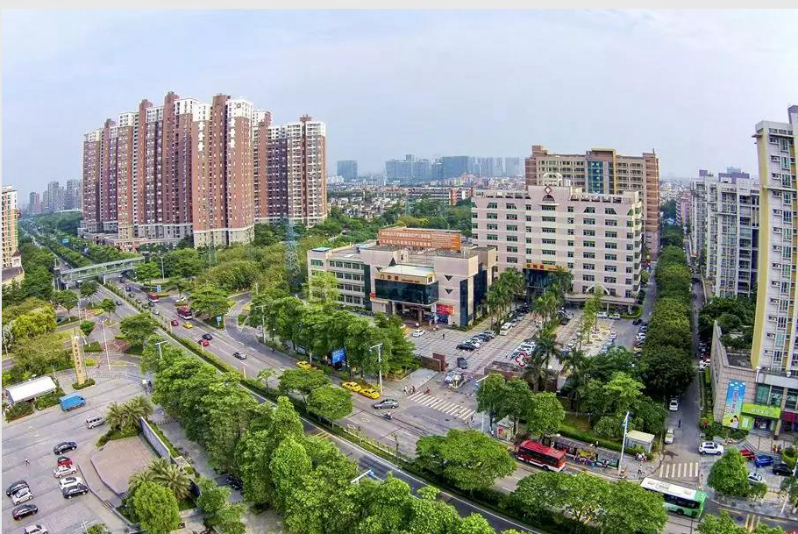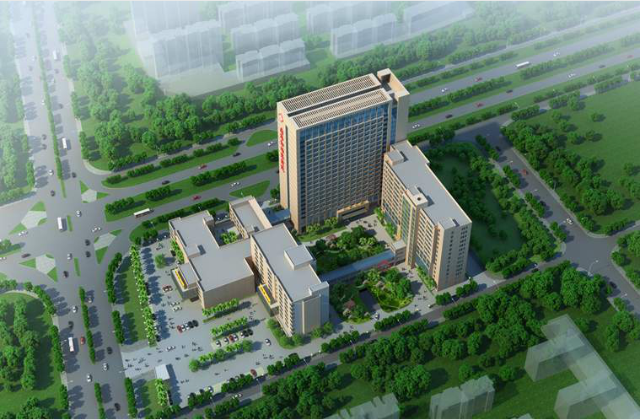
现在 未来
医院开放住院床位500张。2019年门诊量114万人次，住院病人2.5万人次，分娩量近8000人次。国家卫生和计划生育委员会副主任王国强先后5次到医院考察调研，充分肯定了南海区妇幼保健院取得的成绩，对医院中医药技术在保健临床中的应用给予了高度评价。医院已逐步树立了社群满意、同行认可、政府放心的“南海保健”品牌形象。
- 专业基地介绍
我院开展住院医师规范化培训工作多年，具有丰富的住院医师规范化培训经验，经国家、省卫健委评审，2016年成为广东省妇幼保健院住院医师规范化培训协同单位，协同妇产科、儿科两个专业基地。
产科是南海区三级助产服务机构，广东省重点专科、南海区危重孕产妇救治中心，是南海区唯一一家产前诊断机构，是广州中医药大学的中西医结合产科硕士学位授权单位，2017年成为广东省妇幼保健院妇产科住院医师规范化培训协同专业基地，担负着南海区孕产妇保健、疑难、急危重症的救治任务，指导基层医院医疗保健工作。2016年中西医结合产科被授予南海区“十三五”高水平医学重点专科，2017年中西医结合产科被授予佛山市“十三五”特色专科、南海区产科质量控制中心。
产科开展了规范的围产保健及高危妊娠的管理与监护，妊娠合并症与并发症的诊治与管理规范，成功救治产后大出血、DIC、羊水栓塞、子痫、心衰等危重病人，为南海区危重孕产妇救治中心，担负着南海区危重孕产妇的转运、会诊与救治工作。产科现有医护人员148人，产科医生31人，其中主任医师3人，副主任医师8人，硕士研究生导师2人。护理人员82人，助产士45人。产科年门诊就诊人次达15万人次，分娩量居南海区15家公立医院之首。
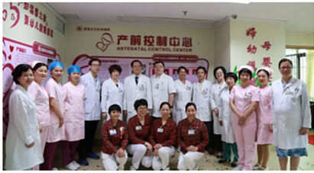
成立产前控制中心
妇科是南海区高水平重点专科，有专家团队10余人，其中主任医师2名，副主任医师11名，副教授1名，拥有7名硕士。妇科设施全新先进，共开放病床45张，年住院病人＞3000人次，门诊人次达15万人次。妇科引进先进的诊断治疗设备，如腹腔镜，宫腔镜手术系统，全程超导可视人流系统，电子阴道镜，LEEP环形电刀，波姆光疗仪等大型设备，技术力量列于地区前列，娴熟全面掌握腹腔镜及宫腔镜手术，享有较高的声誉，专业优势项目有：恶性肿瘤治疗；非脱垂子宫经阴道切除术；盆底重建手术；各种生殖道器官畸形矫正手术；显微妇科手术；宫颈专科门诊；复发性流产的治疗；不孕症的治疗等，团队在国家级省级核心杂志发表科研论文数十篇，省、市级科研立项共20余项。
2017年我院成为广东省妇幼保健院妇产科住院医师规范化培训协同专业基地，已招收妇产科规培人员两届，共6人，妇科产科规培师资力量雄厚。
小儿神经康复科为广东省重点专科，2015年获佛山市省级重点专科建设扶持，2017年获佛山市“十三五”高水平医学重点专科建设项目、佛山市“十三五”医学专科技术指导中心、佛山市南海区“十三五”高水平医学重点专科，是广东省中医特色护理优秀科室，为广东唯一一家儿童音乐治疗示范基地。目前开设2个病区、1个康复治疗区。下设儿童康复、脑损伤早期干预、康复评定、癫痫诊疗等多个专科；拥有现代康复、传统中医药康复、家庭康复、教育心理康复、护理康复、物理因子治疗等6个治疗部。科室人才队伍合理，拥有教授、副教授4人，硕士生导师1人，医师队伍中高级职称8人，中级职称5人。护理人员27人，技师60人，专业涉及儿童神经、儿童心理、儿童康复、针灸推拿、中医儿科、康复护理、幼儿教育等多个学科。建立了以现代化康复评定技术为基础、以中西医结合康复治疗技术为特色的小儿神经系统疾病现代化综合诊治体系，在国内外具有重要的学术影响力，成为国内一流，华南地区规模最大、影响力最广泛的儿童康复治疗中心。
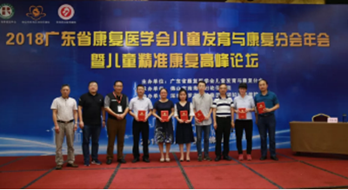
儿内科是集儿童预防保健、疾病诊治、科研教学为一体的综合性临床科室。现有医护人员79人，其中高级职称15名，中级职称29名，硕士研究生3人。设立重症监护区（PICU）、呼吸区、消化区、隔离区，按病种分区收治。建立了呼吸、消化、危重症抢救、肾病、免疫性疾病学组，先进的现代化硬件投入与训练有素的医护人员是小儿危重病生命支持的有力保障。
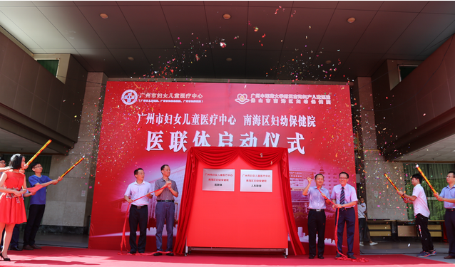
建立“医联体”
儿童保健科是广东省儿童早期发展示范基地，中国优生优育委员会早产儿、高危儿早期干预基地，是开展儿童早期综合发展教育的专业机构，肩负着保护和促进全区儿童健康的技术指导重任。并将祖国医学与现代儿童保健相结合，形成了具有特色的中西医结合儿童保健体系，全面促进婴幼儿身体健康、运动、语言沟通、空间视查、自然认知、人际沟通、自然认知等多元智能发展。科室配备中西医儿童保健医生、幼师、特教、心理评估、神经心理、中医推拿等专业性强的技术工作人员15人，其中博士生1名，硕士研究生2人，大学本科生8人；拥有先进、全面的儿童早期综合发展咨询指导系统，对每一位就诊儿童可进行全面、系统的健康管理，拥有进口感觉统合训练器、奥尔夫音乐、蒙特梭利教具，及多感官功能训练室。
新生儿科是是医院重点专科，南海区特色专科，南海区重点专科，佛山市特色专科培育项目，南海区危重新生儿救治中心，广东省危重新生儿护理抢救中心南海分中心，广东省住院医师规范化培训协作基地。新生儿病房目前建筑面积1700平方米。现设定床位48张（NICU 8张）。新生儿科拥有价值2000多万元的专科诊疗和实验设备，拥有专科实验室。年平均门诊量13000-14000人次，年收治病人2400人次，承担着南海地区急危重新生儿转运工作，每年承当二级医院危重症转运患者150-200例。目前，专科规模、设施设备、技术都得到佛山地区同行认可，属佛山地区一流水平。
我院开展住院医师规范化培训工作多年，具有丰富的住院医师规范化培训经验，2016年成为广东省妇幼保健院住院医师规范化培训协同医院，妇产科和儿科被批准为国家住院医师规范化培训协同专业基地。其中儿科开放床位268张，协同专业疾病97种，符合要求的指导教师67人；妇产科开方床位167张，协同专业疾病34种，符合要求的指导教师39人；在住院医师规范化培训的教学设施上，医院予以高度重视，给予了充分的投入。按照国家卫计委有关精神，现开始住院医师规范化培训2020年度招生工作。
报名者经考试择优录取，培训期间医院将提供良好的培训条件，经考核合格者颁发国家卫计委住院医师规范化培训合格证，培训结束后可择优留院工作。
二、招生计划
根据《住院医师规范化培训管理办法（试行）》精神要求，现面向社会招收儿科专业的2020年住院医师规范化培训学员。具体如下：
专业代码 | 专业基地名称 | 2020年拟招生人数 | 招生对象
合计 |  | 1
0200 | 儿科 | 1 | 应届本科及以上

三、报名条件
1、国家普通高等院校全日制医学类五年制应届本科及以上学历毕业生；
2、通过大学英语四级考试，六级合格者优先；
3、遵守《佛山市南海区妇幼保健院住院医师规范化培训管理办法》。愿意按相应学科培训大纲的要求完成培训任务；
4、政治思想健康、努力学习、有钻研精神、身体健康，能胜任的住院医师培训工作；
5、符合临床医师资格考试（西医）报名条件（除《试用期考核合格证明》一项外）；或已从事临床医疗工作并获得执业医师资格，需要接受培训的人员及其他需要接受培训的人员。
四、报名时间
2020年7月1日至2020年7月5日。
五、报名材料
1、《佛山市南海区妇幼保健院住院医师培训申请表》（见附件）；
2、个人简历；
3、个人身份证复印件；
4、毕业证、学位证（应届生提供在校证明及学生证复印件）、大学英语四、六级考试及其他英语水平考试成绩单复印件）；
5、本科生需提供本科成绩单（加盖本校教务部门公章）；
6、如申请者为硕士以上学历需附研究生期间的学位课成绩、临床轮转情况、论文发表情况；
7、取得执业医师资格证及执业证者须提交两证复印件。
六、报名方式
1、快递或邮寄至我院，地址详见联系方式。
2、登录广东省住院医师规范化培训管理平台（http://gd.wsglw.net/）按要求注册报考我院，并将报名材料电子文档发至nhfykjk@163.com邮箱。
七、招录程序
1、专业考试：由广东省妇幼保健院、佛山市南海区妇幼保健院共同统一组织，分为理论考试和技能考试。
（1）理论考试内容包括西医综合、专业基础、专业理论（二级学科知识）、英语翻译；
（2）技能考试内容包括临床基本技能和诊断思维。
2、面试：由广东省妇幼保健院、佛山市南海区妇幼保健院共同统一组织，面试内容包括个人综合素质、临床医学知识、英语口语。
3、考试及面试时间：等待电话通知。
4、录用：专业考试和面试成绩各占50%，根据考试结果及临床培训经历等综合得分，按照“公开公平、择优录取、双向选择”原则确定培训对象，额满为止。
八、人事工资待遇
1、不需缴纳培训费；培训人员工资待遇根据广东省卫计委《关于住院医师规范化培训的实施办法》（试行稿）要求发放。
2、符合条件者医院协助报名参加卫生部组织的职称资格考试。
3、完成规范化培训并考核合格者，颁发由国家卫计委统一印制的《住院医师规范化培训合格证书》。
4、学员待遇（年收入）参考
学历 | 第一年 | 第二年 | 第三年 | 说明
本科 | 近4万 | 近5万 | （增加5000元/季的补助） | 在培期间提供住宿，缴纳社会保险，享受单位福利。
硕士 | 近4万 | 近9万 |  | 在培期间提供住宿，缴纳社会保险，享受单位福利。
博士 |  |  |  | 在培期间提供住宿，缴纳社会保险，享受单位福利。
注：解释权由科教科负责。
九、联系方式
联系人：俞老师
联系电话：0757-86323050（电话），0757-86299575（传真）
联系地址：广东省佛山市南海区桂城桂平西路12号佛山市南海区妇幼保健院科教科，邮编：528200。
佛山市南海区妇幼保健院 二O二0年六月二十四日

附件
佛山市南海区妇幼保健院住院医师培训申请表

照片（小1寸）

片
姓 名 |  | 性 别 |  |  | 出生年月
曾用名 |  | 出生地 |  |  | 民 族
身 高（cm） |  | 健康状况 |  |  | 政治面貌
毕业院校及时间
专业方向 |  |  |  | 学历 |  |  | 学位 |  |  | 有□ 无□
外语水平 | CET-4成绩： 分  CET-6成绩： 分 |  |  | 计算机能力 |  | 无□ 一级□ 二级□ 三级□
特长及获奖情况 |  |  |  | 身份证号码
报考专业 | 妇产科□ 儿科□ |  |  |  |  | 是否同意调剂 |  | 是□ 否□
本人  现住址 |  |  |  |  |  |  |  | 邮政编码
家庭地址 |  |  |  |  |  |  |  | 邮政编码
联系电话 |  |  |  |  |  |  |  | 电子邮箱
主要家庭成员 | 姓名（关系） |  | 工作单位及职务 |  |  |  |  | 联系电话
个人
学习
及
工作
经历
自
我
评
价
专业基地  科教科  意见 | （签章）  年 月 日
主基地  科教科  意 见 | （签章）  年 月 日

双面A4纸打印

